Фото отчет муниципального бюджетного учреждения культуры
«Социально- культурный центр муниципального образования «Шаралдай» за 2016 год.

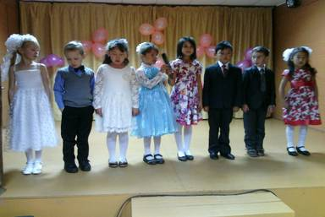

8 марта 2016 г
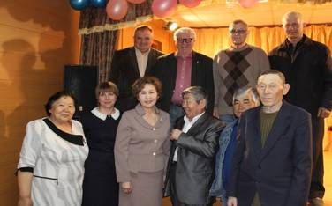
Открытие Года кино
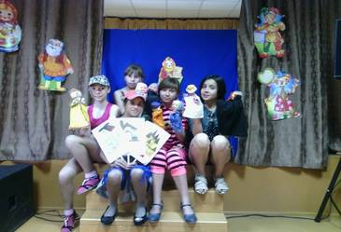
Кукольный спектакль «Василиса Прекрасная»
1 июня День защиты детей.
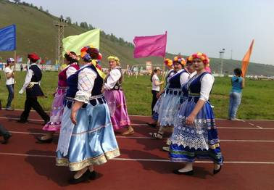
Районный культурно- спортивный праздник
«Сур-Харбан»
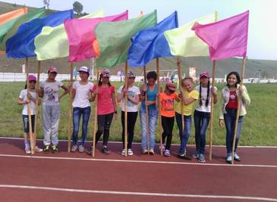
Районный культурно- спортивный праздник
«Сур-Харбан»
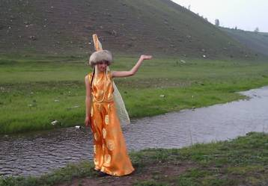
Районный конкурс
«Эдир Дангина»
Небренчина Виоллета.
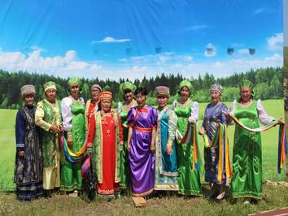
Областной культурно-спортивный праздник
«Сур- Харбан»

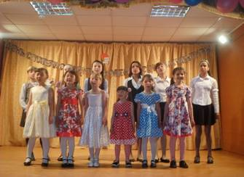
День славянской письменности и культуры
24 мая 2016 г
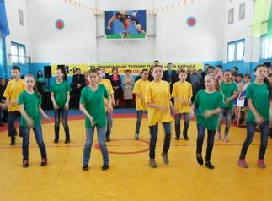
Шаралдаевский турнир на призы
«Мастеров спорта Шаралдая»
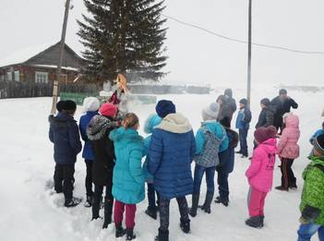
Масленица с. Дундай
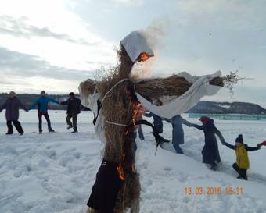
Масленица д. Харагун
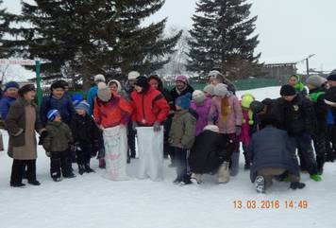
Масленица д. Харагун
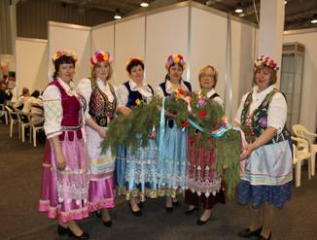
Форум образование Прибайкалья.
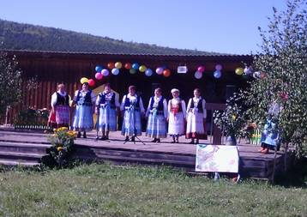
Юбилей польского коллектива «Яжумбэк»- 30 лет.
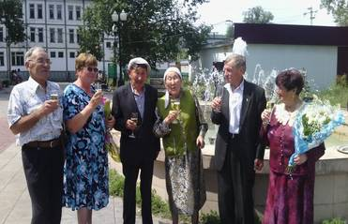
День семьи любви и верности.

День матери

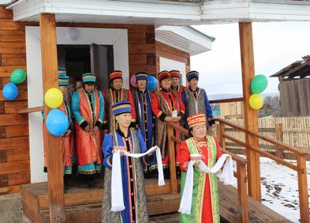
Открытие Харагунского сельского клуба

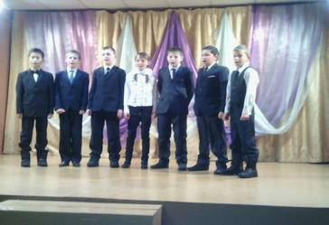
День матери.
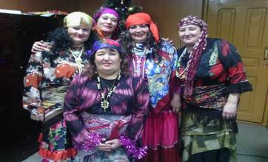
Новогодний голубой огонек.
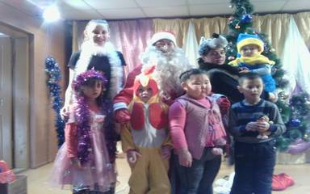
Новогодняя Ёлка для неорганизованных детей.

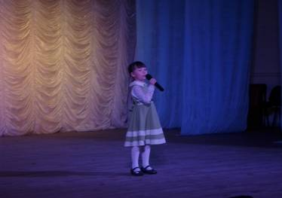
Районный конкурс «Золотой микрофон»

